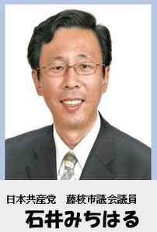

**日本共産党藤枝市議員団の11月議会（11/20～12/14）の取り組み**

**石井みちはる**

**さとう まりこ**



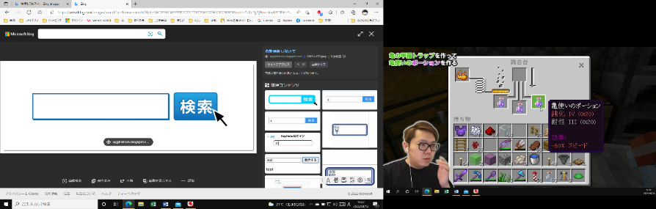

**jcpさとうまりこ**



**ブログ**

**石井みちはる**

Xとは何ですか？ Twitterの代替について説明しました - Gamingdeputy Japan

**一般質問**

**一般質問る**

学校給食費と子どもの

医療費完全無償化実現を

やっぱり漏れたヒ素・セレン

猛毒のヒ素と環境基準値20倍ものセレンが、仮宿の道の駅建設現場の排水から検出。原因は、造成に使われた有害物質を含む土（国1バイパス潮トンネル工事掘削されたもの）でした。

この掘削土の埋立は、国交省が市に要請し、市は「道の駅造成費の全額国負担」と「安全対策（ベントナイト混合土という遮水性のある土で全体を覆う）」を条件に受入れました。

しかし、8月に漏出が判明。それでも、市は「べントナイト混合土で覆

う前に、防水シートの

間から入った雨で溶出

しただけで問題ない」

と答弁。漏出量や安全

対策の詳しい情報開示

もなく、地元の了解も

ないまま工事を進める

べきではありません。

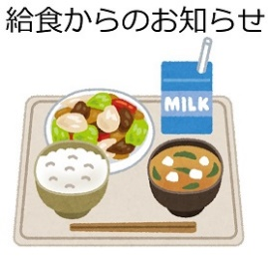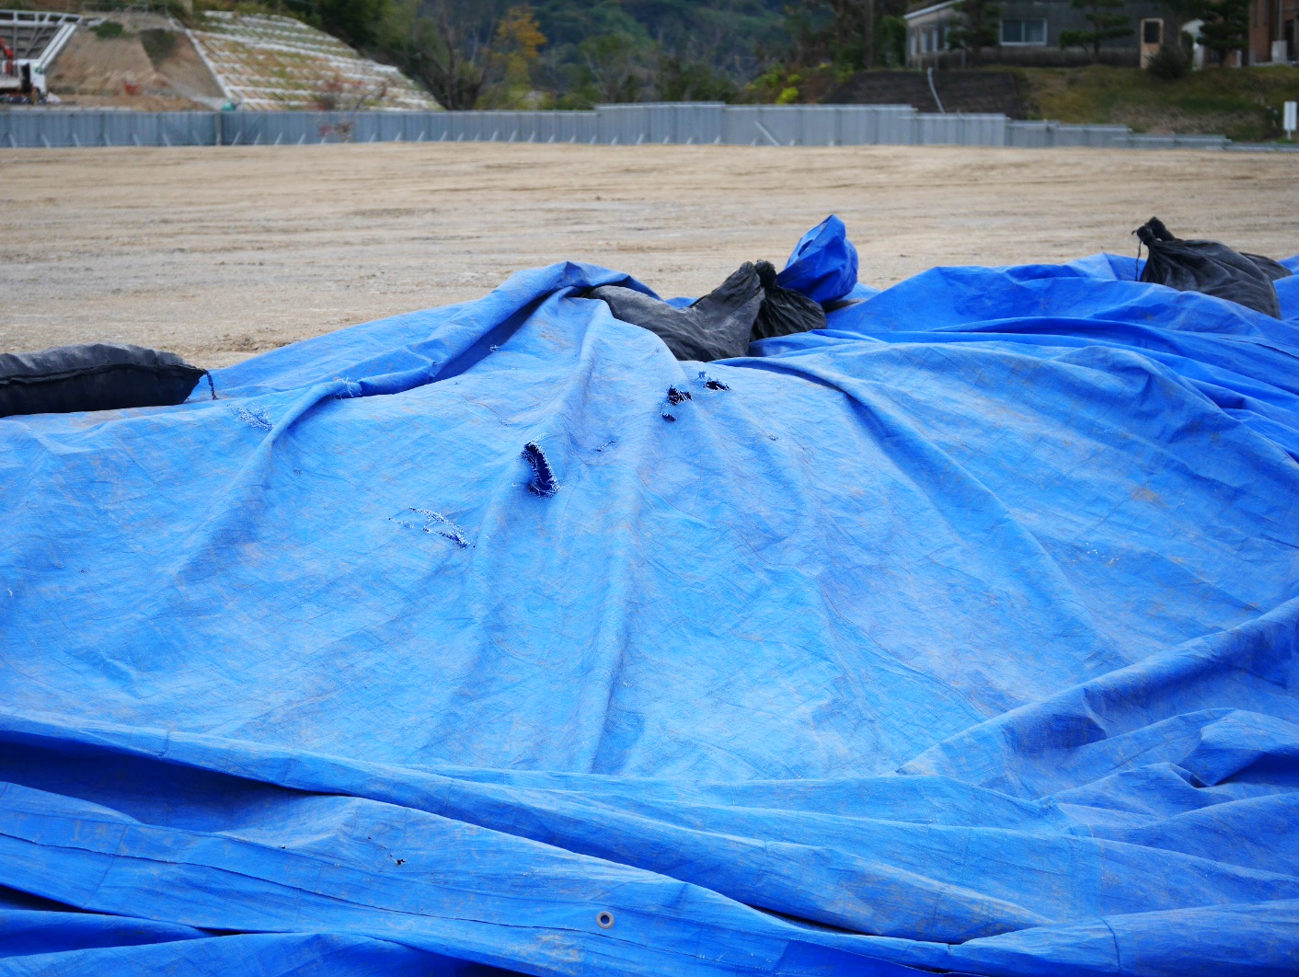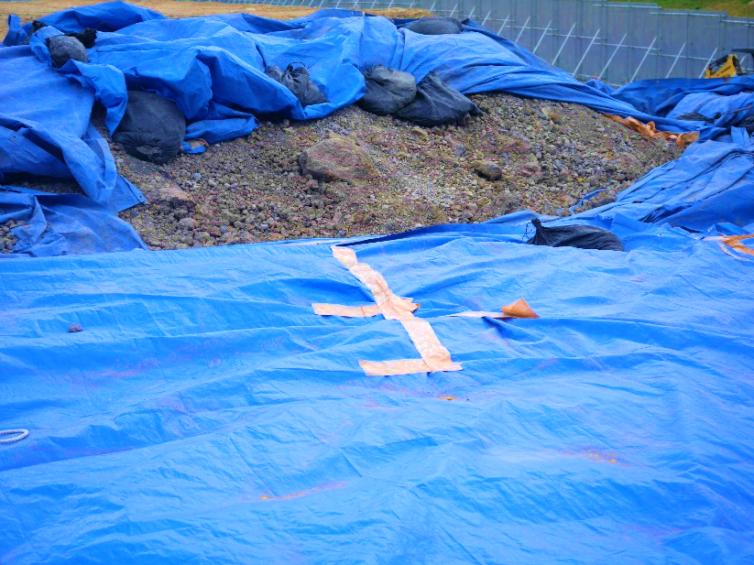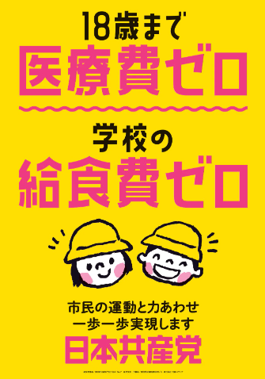

住宅地の中に「365日24時間、時にはトラックが200台以上出入りする」という物流倉庫の建設計画。一般質問を予定していましたが、地域からの強い懸念や、計画初期での反対の取組で、業者側から白紙撤回され早期解決しました。

日本共産党は、今後も市民生活のために、みなさんと力を合わせて活動を進めて行きます。

市は、瀬戸谷ゆらく周辺も道の駅とするため、総事業費約１０億円かけて整備中です。

地域振興・雇用創出のためとはいえ、全国1200以上の道の駅の多くは、補助金頼みの経営。瀬戸谷の計画でも、陶芸もキャンプもブームは一段落した今、どう集客を伸ばし採算を上げるのか、不明です。また、ゆらくの指定管理者（株）ふるさと瀬戸谷が黒字経営にも関わらず、規模拡大のため来年度は公募によって全国の業者と競わせるというのも問題です。地元の人で運営してこその地域活性化です。

税金で規模拡大ではなく、コツコツと地域が自力で成果を出していく計画が必要です。

「道の駅」地元を外して地域活性化？

防水に使用されていたのは、通常のブ

ルーシート。劣化で穴が開いたものや、

ガムテープで補修されたものも多数。

上当間、巨大物流倉庫建設ストップ

**なぜ完全無償化を求めるのか**

重い経済的負担や自己責任の

冷たい社会で、若い人が子ども

を欲しいと思えなくなっています。子育てを社会全体で支え、安心できる仕組みが必要です。

低所得者層だけが対象の、「就学援助」や「生活保護」には、屈辱を感じさせられたたり、差別があること、また税金をたくさん払っている人ほど払い損という欠点があります。

子ども全員が無償になれば、「藤枝は子どもを大切にしているよ」と、故郷を誇りにすることができます。税金を負担する甲斐もあります。

**給食費の無償化も実現を**

来年度、子どもの医療費

の完全無償化が実現します。

給食費も、市の予算約１％

で可能です。手取り30万の家庭に例えれば、3,000円程度、市がやる気になればできます。

子ども予算をうんと増やせば、若い世代や子どもが増え、地域が元気になります。たった１％で、社会が元気になるなら、正しい税金の使い方です。近隣市町の動向ではなく、市長の決断で進めるよう粘り強く求めていきます。

署名の取り組みも始めます。ぜひご協力を。

無料法律相談　右記番号に電話ください

毎月最終火曜日の18:00より（予約制）

場所；生涯学習センター（変更あり要事前確認）

生活相談（随時受付）

石井　みちはる090-8421-8194

さとう まりこ090-3852-2345